龜山國小給家長的一封信
各位家長大家好：
近日疫情升溫，市府宣布本學期上課至元月14日（五）止，自元月17日（一）起提前展開寒假，請您妥善安排孩子假期的生活作息。與過去一樣，在寒假期間，師長們依照孩子的能力與學習內容，規劃設計了自主學習、探索活動、健康運動、閱讀、做家事等活動，請家長們配合指導，讓孩子們有一個豐富且多彩的假期生活與體驗。
寒假期間，再次提醒家長配合以下事項 :
- 請與孩子共同關心最新疫情狀況，做好戴口罩、勤洗手、勿群聚等防疫措施。
- 請指導孩子養成規律生活作息，學習自主獨立。每日保持健康飲食習慣、充足睡眠、適當運動，維持健康身心發展。
- 孩子每日接觸3C產品時間及接觸之內容，請家長妥善控管。
- 居家留意用火用電安全。外出注意交通安全。
- 新學期開學日為111年2月11日（五），如有更動，請留意最新公布消息通知。
- 疫情期間如果家中有人確診，接獲衛生單位通知須接受COVID-19篩檢或居家隔離，務必請您第一時間聯絡導師或學校。
- 學校如有最新相關訊息，會於學校官網及臉書粉絲頁公告，請您不定時關心。
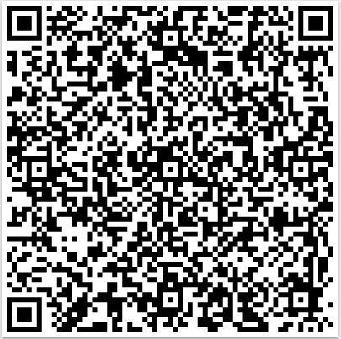
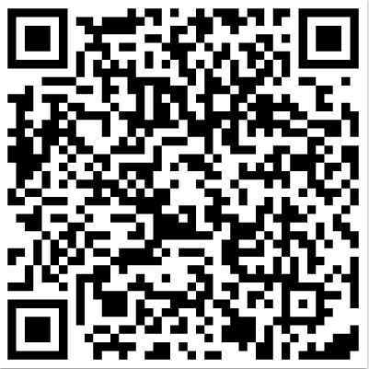

學校首頁 學校臉書

孩子的健康由我們一起守護，
請一起努力陪伴孩子成長茁壯 !

~敬祝 闔府安康 龜山國小關心您~

